Tarea 4: cuadros y gráficos
- Una persona dijo “para la construcción de cuadros y gráficos en realidad no hay ninguna regla a seguir, mientras todo tenga sentido eso es lo que cuenta”. Indique si lo anterior es cierto y verdadero, y diga por qué.

- Brinde un ejemplo de presentación “Textual” y otro de “semitabular”, y diga cuál es la principal diferencia.

- “Para aclarar los contenidos del cuadro, es obligatorio que siempre esté la nota preliminar y la fuente”. Explique por qué la información anterior no es válida.

- A continuación se presenta una figura de un cuadro. Ponga cada componente en la casilla que le corresponde:

- Asocie el siguiente pareo:
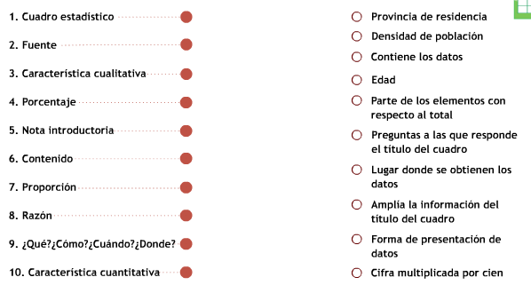
- En términos de componentes entre el “cuadro” y el “gráfico”, cuáles son las principales diferencias.

- A continuación se presenta la figura de un gráfico. Ponga cada componente en la casilla que corresponde.
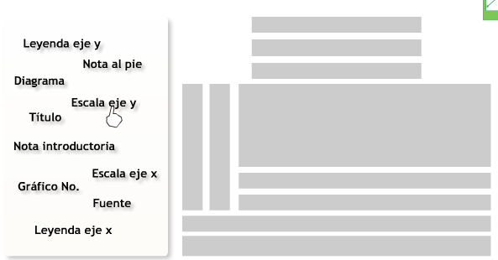

8. Asocie el siguiente pareo:
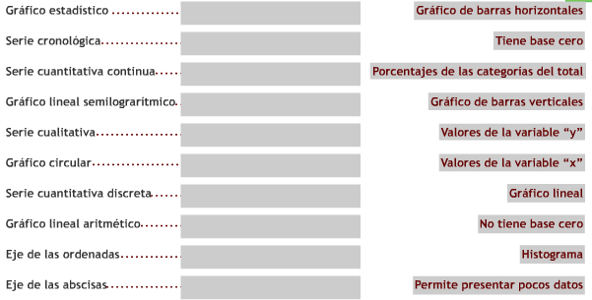
*Elimine la opción de “gráfico lineal semilogarítmico” y la opción de “No tiene base cero” a la derecha.

9. Para el siguiente gráfico, indique cuál es el error que se presenta, y cuál debería ser el gráfico a utilizar:
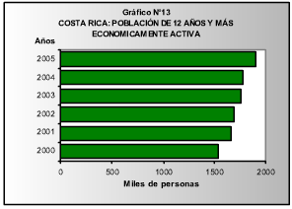
10. “La ventaja de los gráficos en comparación de los cuadros es que estos pueden representar tanto conjuntos pequeños y grandes de datos”. Explique por qué lo anterior no es correcto.

11. Explique por qué en realidad no se puede decir que un gráfico es mejor que un cuadro y viceversa.

